
Draw Handbuch
Kapitel 1
Einführung in Draw
Vektorgrafiken in LibreOffice

Copyright
Dieses Dokument unterliegt dem Copyright © 2021. Die Beitragenden sind unten aufgeführt. Sie dürfen dieses Dokument unter den Bedingungen der GNU General Public License (http://www.gnu.org/licenses/gpl.html), Version 3 oder höher, oder der Creative Commons Attribution License (http://creativecommons.org/licenses/by/3.0/), Version 3.0 oder höher, verändern und/oder weitergeben.
Warennamen werden ohne Gewährleistung der freien Verwendbarkeit benutzt.
Fast alle Hardware- und Softwarebezeichnungen und weitere Stichworte und sonstige Angaben, die in diesem Buch verwendet werden, sind als eingetragene Marken geschützt.
Da es nicht möglich ist, in allen Fällen zeitnah zu ermitteln, ob ein Markenschutz besteht, wird das Symbol (R) in diesem Buch nicht verwendet.
Mitwirkende/Autoren
Regina Henschel | Gerhard Weydt
Rückmeldung (Feedback)
Kommentare oder Vorschläge zu diesem Dokument können Sie in deutscher Sprache an die Adresse discuss@de.libreoffice.org senden.
Vorsicht   | Alles, was an eine Mailingliste geschickt wird, inklusive der E-Mail-Adresse und anderer persönlicher Daten, die die E-Mail enthält, wird öffentlich archiviert und kann nicht gelöscht werden. Also, schreiben Sie mit Bedacht!
Danksagung
Die Basis dieses Buches bildet das englische Draw Handbuch zur Version 4.1 von LibreOffice.
Autoren dieses Buches und seiner Vorgänger sind:
Agnes Belzunce  Chris Bonde  Nicole Cairns  Daniel Carrera  John Cleland  Ron Faile Jr  Martin Fox  Thomas Hackert  Regina Henschel | Peter Hillier-Brook  Jared Kobos  Sigrid Kronenberger  Michel Pinquier  Iain Roberts  Hazel Russman  Gary Schnabl  Peter Schofield  Bernd Schukat | John A Smith  Jim Taylor  Alex Thurgood  Wolfgang Uhlig  Jean Hollis Weber  Claire Wood  Linda Worthington  Michele Zarri
Datum der Veröffentlichung und Softwareversion
Veröffentlicht am 27.02.2021. Basierend auf der LibreOffice Version 7.1.

Anmerkung für Macintosh Nutzer
Einige Tastenbelegungen (Tastenkürzel) und Menüeinträge unterscheiden sich zwischen der Macintosh Version und denen für Windows- und Linux-Rechnern. Die unten stehende Tabelle gibt Ihnen einige grundlegende Hinweise dazu. Eine ausführlichere Aufstellung dazu finden Sie in der Hilfedatei des jeweiligen Moduls.
Windows/Linux | entspricht am Mac | Effekt
Menü-Auswahl Extras ► Optionen | LibreOffice ► Einstellungen | Zugriff auf die Programmoptionen
Rechts-Klick | Control+Klick | Öffnen eines Kontextmenüs
Ctrl (Control)  oder Strg (Steuerung) | ⌘ (Command) | Tastenkürzel in Verbindung mit anderen Tasten

Sehen die Symbole bei Ihnen anders aus?
LibreOffice bietet mehrere Stile für die angezeigten Symbole an, von denen je nach Betriebssystem ein anderer als Standard eingestellt ist; beispielsweise ist der Standard für Windows Colibre und für Linux Elementary. Sie können den Symbolstil jederzeit ändern über Extras ► Optionen... ► LibreOffice ► Ansicht im Feld: Symbolstil.
Die Abbildungen in diesem Handbuch sind mit dem Symbolstil Colibre erzeugt worden, wenn Sie einen anderen Symbolstil eingestellt haben, werden die Symbole mehr oder weniger anders aussehen. Die Symbole befinden sich jedoch an der gleichen Stelle in den Symbolleisten.
Auch die Farben für Elemente, die LibreOffice verwendet, wie die Begrenzungs- oder die Drehpunkte eines ausgewählten Objekts können je nach Betriebssystem unterschiedlich sein.
Inhalt
Anmerkung für Macintosh Nutzer 2
Sehen die Symbole bei Ihnen anders aus? 3
Einführung 5
Bestandteile eines Zeichnungsdokuments 5
Folien 5
Objekte einer Folie 6
Der Arbeitsplatz 6
Menüs, Symbolleisten und Symbolbänder 6
Ebenen 7
Die Statusleiste 8
Der Arbeitsbereich 9
Lineale 9
Maßstab 10
Skalierung 11
Raster, Hilfs- und Fanglinien 11
Ebenen 12
Folienbereich 12
Eigenschaften einer Folie 12
Grundsätzliches zur Arbeit mit Draw 12

Einführung
Draw ist ein Zeichenprogramm für Vektorgrafiken. Es kann aber auch Pixelgrafiken erstellen und bearbeiten. Draw bietet eine Reihe mächtiger Werkzeuge, die es Ihnen ermöglichen, alle Arten von Grafiken schnell zu erzeugen.
Vektorgrafiken bauen ein Bild aus einfachen geometrischen Elementen (Linien, Kreise, Polygone usw.) auf und nicht als eine Ansammlung von Bildpunkten (Pixel) auf dem Bildschirm. Dies ermöglicht eine einfachere Speicherung und eine präzise Skalierung des Bildes.
Draw ist perfekt in LibreOffice integriert, was den Austausch von Grafiken zwischen allen Komponenten von LibreOffice erleichtert. Falls z. B. ein Bild in Draw erzeugt und in einem Writer-Dokument verwendet werden soll, können Sie es einfach in die Zwischenablage kopieren und dann an der gewünschten Stelle einfügen. Sie können Zeichnungen auch direkt innerhalb von Writer und Impress erstellen und verändern, da auch dort die wichtigsten Funktionen und Werkzeuge von Draw genutzt werden können.
Der Funktionsumfang von Draw ist sehr umfangreich, auch wenn es nicht mit spezialisierten Grafikapplikationen konkurrieren kann. Draw besitzt mehr Funktionen als die meisten Grafikprogramme, die üblicherweise (wenn überhaupt) zu Office-Paketen gehören.
Ein paar Beispiele aus der Fülle der Zeichenfunktionen sind im Folgenden aufgeführt: Ebenenmanagement, „magnetisches“ Gitterpunktsystem, Dimensions- und Maßstabsanzeige, Verbinder für die Erstellung von Organisationsdiagrammen, Bezierkurven, 3D-Funktionen, die es ermöglichen, Zeichnungen mit Texturen und Lichteffekten zu erstellen, Einsatz von Zeichen- und Seitenvorlagen, um nur einige zu nennen.
Dieses Handbuch ist kein Lehrbuch, das konsequent vom Anfang bis zum Ende durchgearbeitet werden muss. Sie müssen also nicht alle Kapitel und alle Abschnitte eines Kapitels lesen, sondern können Abschnitte überspringen und jederzeit abbrechen, wenn Ihre Fragen geklärt sind.
Dieses Dokument beschreibt nur die für Draw speziellen Funktionen. Grundlegende Funktionen, die für ganz LibreOffice gelten, sind im Handbuch Erste Schritte beschrieben.
Hinweis | In den Kapiteln des Handbuchs wird vorrangig die Bedienung mit der Maus beschrieben, da das meist die effektivste Methode ist. Anwender, die ohne Maus arbeiten wollen oder müssen, finden die generellen Tastaturkürzel im Anhang A – Tastaturkürzel dieses Handbuchs. Spezielle Vorgehensweisen ohne Maus finden sich allerdings auch direkt bei der Behandlung des entsprechenden Themas.

Bestandteile eines Zeichnungsdokuments
Die Dokumente, die Sie in Draw bearbeiten, sind Zeichnungsdokumente. Wenn Sie ein solches Dokument neu erzeugen wollen, lautet der Name im Menü allerdings nur Zeichnung.

Folien
Ein Zeichnungsdokument kann aus mehreren Seiten bestehen, die in Anlehnung an LibreOffice Impress, das mit Draw eine große gemeinsame Basis besitzt, als Folien bezeichnet werden. Der Umgang mit Dokumenten, die mehrere Seiten bzw. Folien umfassen, wird in Kapitel 11 – Weiterführende Themen zu Dokumenten dieses Handbuchs behandelt, der Abschnitt „Folienbereich“auf Seite 12 ist der Vollständigkeit halber aufgeführt, verweist jedoch auch wiederum auf dieses Kapitel.

Objekte einer Folie
Neben den naheliegenden grafischen Objekten wie Rechtecken, Ellipsen, Linien, Kurven usw. können Sie in eine Folie auch andere Objekte einfügen. In den ersten Kapiteln beschäftigt sich dieses Handbuch mit den Zeichnungsobjekten im engeren Sinn, d. h. mit solchen, die im Grunde aus geometrischen Konstruktionen hervorgehen. Aber auch da gibt es komplizierte Fälle, die zunächst nur angerissen werden, weil sie gemeinsam mit den einfacheren Fällen z. B. in einer Symbolleiste auftauchen, aber erst in späteren Kapiteln behandelt werden. Die folgende Tabelle bietet eine Übersicht über die Objekte und die Kapitel, in denen sie behandelt werden.
Objektart | Kapitel
Ein- und zweidimensionale Formen wie Rechtecke, Ellipsen, Linien, Kurven, Polygone, daraus zusammengesetzte Formen ... | Kapitel 2 – Zeichnen von Formen
Bilder: Fotos, Screenshots u. ä. | Kapitel 6 – Bilder bearbeiten
Dreidimensionale Objekte | Kapitel 7 – Dreidimensionale Objekte
Text, Tabellen, Hyperlinks | Kapitel 9 – Hinzufügen und Formatieren von Text
Medien: Video, Audio | Kapitel 11 – Weiterführende Themen zu Zeichnungsobjekten
Diagramme | Kapitel 11 – Weiterführende Themen zu Zeichnungsobjekten
Formeln (aus LibreOffice Math) | Kapitel 11 – Weiterführende Themen zu Zeichnungsobjekten
OLE-Objekte: eingebettete Inhalte aus anderen LibreOffice- oder fremden Anwendungen | Kapitel 11 – Weiterführende Themen zu Zeichnungsobjekten
Steuerelemente: ermöglichen eine Interaktion des Benutzers mit entsprechender Reaktion | Kapitel 11 – Weiterführende Themen zu Dokumenten
Technisches Zeichnen | Kapitel 11 – Weiterführende Themen zu Zeichnungsobjekten

Der Arbeitsplatz
Abbildung 1 auf Seite 7 zeigt den Arbeitsplatz, die Benutzeroberfläche von Draw.
Im Arbeitsbereich in der Mitte des Bildschirms werden die Zeichnungen angefertigt. Er ist von Symbolleisten und Informationsbereichen umgeben. Deren Anzahl und Position kann sich teilweise entsprechend der aktuellen Aufgabe ändern und kann auch individuell gestaltet werden. Beispielsweise wird die Symbolleiste Zeichnung oft auch unten angeordnet. Dies wird im Handbuch Erste Schritte, Kapitel 14 - Anpassen von LibreOffice ausführlich erklärt.

Menüs, Symbolleisten und Symbolbänder
Die Werkzeuge, mit denen Sie Zeichnungen gestalten können, können Sie meist auf mehreren Wegen erreichen:
- über das Menü, das sich direkt unter der Kopfleiste des Draw-Fensters befindet
- über die Kontextmenüs der Zeichnungsobjekte oder sonstiger Bestandteile des Fensters
- über die Symbolleisten, von denen in Abbildung 1 die Standard-Symbolleiste unter der Menüleiste, die Symbolleiste Zeichnung am linken Rand und die Farbleiste zu sehen sind. Die Symbolleisten werden in den weiteren Kapiteln dieses Handbuchs näher besprochen.
- Über die Seitenleiste, in der Abbildung rechts, die eine große Anzahl von Werkzeugen kontextabhängig variabel anzeigt
- über die verschiedenen Kombinationen von Menüleiste und Symbolbändern, die Sie über Ansicht ► Benutzeroberfläche erreichen können. Sie bieten eine andere Zusammenstellung der Symbole aus den Symbolleisten.
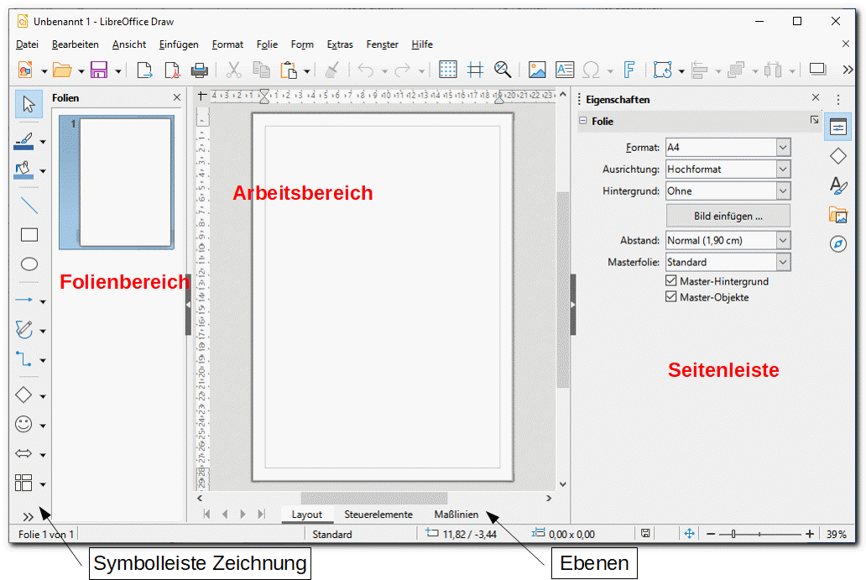
Abbildung 1: Der Arbeitsplatz
Näheres zu diesem Thema finden Sie im Handbuch Erste Schritte im Kapitel Einführung.

Ebenen
Draw erlaubt es, Zeichenobjekte verschiedenen Ebenen zuzuweisen. Dies hat den Vorteil, dass Sie auf diese Weise Kollektionen von Zeichenobjekten bilden können, für die Sie mit einem Befehl festlegen können, ob diese sichtbar, druckbar oder gesperrt bzw. verwaltbar sein sollen. Sie können dann leicht z. B. Hilfskonstruktionen, die Sie zum Zeichnen und zur späteren Änderung benötigen, für den Druck und ggf. auch für das eigene Beurteilen des Ergebnisses unsichtbar machen.
Standardmäßig hat eine Zeichnung die drei Ebenen Layout, Steuerelemente und Maßlinien (siehe Abbildung 1), Sie können bei Bedarf weitere hinzufügen.
Die Ebenen werden detailliert in Kapitel 11 – Weiterführende Themen zu Dokumenten dieses Handbuchs beschrieben, Maßlinien in Kapitel 2 – Zeichnen von Formen und detaillierter in Kapitel 11 – Weiterführende Themen zu Zeichnungsobjekten erläutert.
Hinweis | Verwechseln Sie die Ebenen nicht mit der Anordnung der Objekte, die in der Reihenfolge des Einfügens erfolgt und die Sie später verändern können. Diese legt fest, welche Objekte welche anderen überdecken, und ist unabhängig von den Ebenen.  Siehe dazu Kapitel 5 – Behandlung mehrerer Objekte dieses Handbuchs.

Die Statusleiste
Am Fuß des Draw-Fensters befindet sich die Statusleiste (Abbildung 2); sie enthält einige für Draw spezifische Felder.
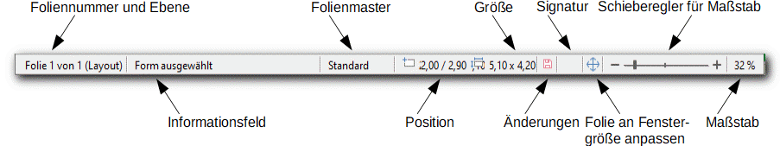
Abbildung 2: Statusleiste
- Das erste Feld zeigt die Gesamtzahl der Folien im Dokument und die Nummer der aktiven Folie an. In Klammern wird außerdem die Ebene des Objekts angezeigt, sofern eines ausgewählt ist; Näheres zu den Ebenen finden Sie in Kapitel 11 – Weiterführende Themen zu Dokumenten dieses Handbuchs.
- Das Informationsfeld zeigt an, welcher Objekttyp ausgewählt ist oder welche Aktion gerade ausgeführt wird (Abbildung 3):
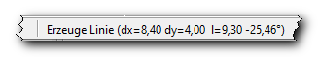
Abbildung 3: Informationsfeld beim Zeichnen einer Linie
- Das dritte Feld zeigt den verwendeten Folienmaster an. Näheres zum Folienmaster finden Sie in Kapitel 11 – Weiterführende Themen zu Dokumenten dieses Handbuchs.
- Im nächsten Feld werden Position und Größe eines ausgewählten Objektes oder eines, das gerade aufgezogen wird, angezeigt. Die Größe bezieht sich dabei auf das das Objekt umrahmende Rechteck, wird aber immer in waagrechter und senkrechter Richtung ermittelt (s. Abbildung 4, das umrahmende Rechteck ist gestrichelt angedeutet).
Ist kein Objekt markiert, zeigt das Positionsfeld die Position des Mauszeigers.
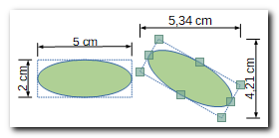
Abbildung 4: Größe eines Zeichnungsobjekts
- Das Feld Änderungen zeigt durch ein rotes Speicher-Symbol an, dass das Dokument Änderungen enthält,die noch nicht gespeichert sind. Wenn es keine nicht gespeicherten Änderungen gibt, ist das Symbol grau.
Durch Klicken auf das Symbol können Sie das Speichern veranlassen. Die Funktion ist identisch mit dem Menüpunkt Datei ► Speichern und dem zugehörigen Symbol in der Standard-Symbolleiste.
- Im Feld Signatur wird signalisiert, ob ein Dokument digital signiert ist. Ein Doppelklick öffnet den Dialog Digitale Signaturen, den Sie übrigens auch über das Kontextmenü (rechte Maustaste) aufrufen können.
Um ein Dokument digital signieren zu können, muss es mindestens einmal gespeichert worden sein.
- Mit dem nächsten Feld können Sie Größe der Folie an die Fenstergröße anpassen, d. h., der Maßstab für die Anzeige der Folie wird so gewählt, dass die Folie vollständig sichtbar ist.
- Auf der rechten Seite der Statusleiste können Sie den Maßstab für die Darstellung der Zeichnung einstellen: direkt mit dem Schieberegler und den Plus- und Minus-Symbolen, im rechten Feld über einen Rechtsklick über ein Kontextmenü mit einigen gebräuchlichen Wahlmöglichkeiten, oder mit einem einfachen Klick detailliert über einen Dialog.

Der Arbeitsbereich
Sie können in Draw Dokumente erstellen, bei denen die Zeichnungen auf mehrere Blätter (die in Draw wie in Impress Folien genannt werden) verteilt sind, um Zusammengehöriges in einem Dokument zu bündeln. Im Arbeitsbereich wird jeweils eine Folie angezeigt. Weitere Folien können Sie im Folienbereich (in Abbildung 1 links) hinzufügen; er ermöglicht auch die Navigation zwischen den Folien. Näheres finden Sie im Kapitel 11 – Weiterführende Themen zu Dokumenten dieses Handbuchs.
Im Arbeitsbereich wird jeweils eine Folie in ihrer Gesamtheit oder in einem Ausschnitt angezeigt. Die Breite und Höhe einer Folie können jeweils maximal 600 cm betragen, sie kann auch durch Einstellungen ihres Computers eingeschränkt sein. Der Arbeitsbereich ist größer als die Folie, so dass Sie Zeichnungsobjekte temporär außerhalb der Folie platzieren können, wenn Sie Umstellungen vornehmen. Der Abstand beträgt links und rechts eine Folienbreite und oben und unten eine halbe.
Sie können Zeichnungsobjekte überall im Arbeitsbereich platzieren, gedruckt wird jedoch nur der Teil eines Objekts, der sich innerhalb der Folie befindet.
Die Seitenränder, deren Begrenzungen als graue Linien innerhalb der Folie zu sehen sind, haben nur geringere Bedeutung. Beispielsweise füllt eine Hintergrundgrafik nur den inneren Bereich der Folie ohne die Seitenränder aus. Es kann allerdings sinnvoll sein, die Seitenränder entsprechend einzustellen, um sicherzustellen, dass sich eine Zeichnung in dem vom verwendeten Drucker bedruckbaren Bereich befindet.

Lineale
Sie sollten die Lineale an der oberen und linken Seite des Arbeitsbereichs sehen (siehe Abbildung 5). Falls die Lineale ausgeblendet sind, können sie unter Ansicht ► Lineal aktiviert werden.
Die Lineale zeigen Ihnen mit doppelten schwarzen Balken die Lage (Grenzen) des ausgewählten Objekts an.
Sie können die Lineale auch nutzen, um Hilfslinien zum Ausrichten von Objekten zu erzeugen; Näheres finden Sie in Kapitel 3 Objekte und Objektpunkte dieses Handbuchs. Die Größe von Objekten können Sie auch ändern, wenn Sie die angezeigten Grenzen auf dem Lineal mit der Maus verschieben.
Die Seitenränder werden ebenfalls auf den Linealen angezeigt (die Trennlinien zwischen den grauen und weißen Bereichen der Lineale). Sie können die Größe der Ränder direkt ändern, indem Sie die Position dieser Trennlinien mit der Maus verschieben.
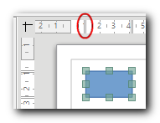Abbildung 5: Horizontales (oben) und vertikales (links) Lineal
Mit einem Rechtsklick auf ein Lineal öffnen Sie dessen Kontextmenü, in dem Sie die Maßeinheit für die Anzeige der Zahlen ändern können. Diese können für beide Lineale unabhängig voneinander eingestellt werden.

Maßstab
Sie können den Maßstab (Vergrößerungsfaktor), in dem die Zeichnungsobjekte auf dem Bildschirm dargestellt werden, verändern, etwa, um ein Objekt besser platzieren oder bearbeiten zu können. Zwangsläufig kann dadurch eventuell nur ein Teil der Folie angezeigt werden, den angezeigten Ausschnitt können Sie mit den Rollbalken verschieben. Auch über Ansicht ► Verschieben und das weiter unten genannte Vergrößern und Schwenken können Sie eine Verschiebung des sichtbaren Ausschnitts erreichen. Die Größe, in der die Zeichnungsobjekte gedruckt werden, beeinflussen Sie hierdurch jedoch nicht (Je nach den Möglichkeiten des Druckers können Sie die gedruckte Größe der Zeichnung allerdings trotzdem eventuell beeinflussen.).
Für die Änderung des Maßstabs bestehen folgende Möglichkeiten:
- über den Menüpunkt Ansicht ► Maßstab
- über das Symbol Maßstab der Standard-Symbolleiste
- über die entsprechenden Funktionen der Statusleiste (s. Fehler: Verweis nicht gefunden auf Seite Fehler: Verweis nicht gefunden)
Je nach Auswahl werden Ihnen einige oder alle der folgenden Möglichkeiten angeboten:
- ganze Seite: vollständige Anzeige der ganzen Folie
- Seitenbreite: der Maßstab wird so eingestellt (in der Regel vergrößert), dass ein Teil der Seite in deren gesamter Breite angezeigt wird
- optimale Ansicht: der Maßstab wird so eingestellt, dass alle Zeichnungsobjekte der Folie sichtbar sind
- die direkte Auswahl verschiedener Standard-Vergrößerungen oder -Verkleinerungen wie 50%, 75%, 100% usw.
- Maßstab…: öffnet einen Dialog, in dem Sie den Faktor der Größenänderungen direkt eingeben können
- Vergrößern und Schwenken: ändert innerhalb des Arbeitsbereiches die Funktion der Maus (deren Zeiger sich auch ändert):
  - Klicken vergrößert den Maßstab
  - Strg + Klicken verkleinert den Maßstab
  - Wenn Sie die Umschalt-Taste gedrückt halten, können Sie den angezeigten Ausschnitt mit gedrückter linker Maustaste verschieben.
Bei der Auswahl von Vergrößern und Schwenken wird das zugehörige Symbol in der Symbolleiste Standard aktiviert (blenden Sie es ein, wenn Sie es vermissen, s. Symbolleisten anpassen in Kapitel 14 – LibreOffice anpassen des Handbuchs Erste Schritte).
Sie können diesen Modus verlassen über die Esc-Taste, Auswahl des zugehörigen Symbols in der Standard-Symbolleiste oder über Auswahl des Auswahlsymbols in der Symbolleiste Zeichnung.
- Beim Einsatz der Menüpunkte Vorherige Darstellung und Nächste Darstellung ließ sich kein System feststellen, es wird nur teilweise der vorher oder nachher verwendete Maßstab wieder benutzt.
- Objektzoom: der Maßstab wird so eingestellt, dass alle ausgewählten Zeichnungsobjekte der Folie sichtbar sind

Skalierung
Während die Änderung des Maßstabs, wie im vorigen Abschnitt besprochen, die Größe der Zeichnungsobjekte bei der Darstellung auf dem Bildschirm verändert, und das auch nur temporär, da Sie den Maßstab jederzeit mit den genannten Mitteln schnell ändern können, entsteht durch die Skalierung ein Unterschied zwischen der dargestellten und der tatsächlichen Größe der Zeichnungsobjekte. Man verwendet eine Skalierung, wenn die Zeichnung in ihrer Originalgröße entweder nicht auf die vorhandene Papiergröße passt, oder wenn sie andererseits so klein ist, dass man sie vergrößern möchte, um sie besser erkennbar zu machen. Der erste Fall entspricht dem Vorgehen bei Landkarten, wo die dargestellten Objekt in Wirklichkeit z. B. um den Faktor 100.000 größer sind als als auf dem Papier. Bei Landkarten spricht man üblicherweise von „Maßstab“, dieser Begriff ist jedoch in LibreOffice bereits anderweitig verwendet, s. den vorigen Abschnitt.
Die Standardeinstellung für die Skalierung ist 1:1, dann sind die Zeichnungsobjekte in gedruckter Form genauso groß wie die dargestellten tatsächlichen Objekte.

Raster, Hilfs- und Fanglinien
Draw bietet als Hilfe beim Positionieren von Zeichnungsobjekten ein Raster an, das nicht gedruckt oder exportiert wird. Feinheit und Farbe des Rasters können Sie beeinflussen. Dem gleichen Zweck dienen beim Verschieben von Objekten waagrechte und senkrechte Hilfslinien, die die Verlängerungen der Begrenzungen des das Objekt umschließenden Rechtecks bilden.
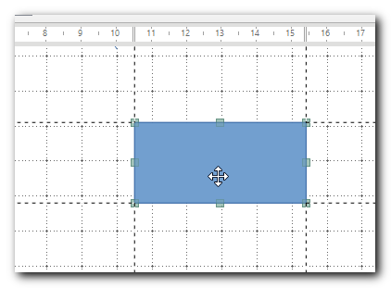
Abbildung 6: Raster und Hilfslinien
Raster und Hilfslinien können Sie ein- oder ausschalten über das Menü Ansicht ► Raster...
Dem präzisen Positionieren und Ausrichten dienen außerdem Fanglinien, die Sie bei Bedarf der Folie hinzufügen können und die die Objekte, die Ihnen genähert werden, „fangen“ und somit exakt an dieser Linie ausrichten können. Dieses Thema wird detailliert im Kapitel 3 – Objekte und Objektpunkte dieses Handbuchs behandelt.

Ebenen
Am Fuß des Arbeitsbereiches, unterhalb des waagrechten Rollbalkens, befindet sich ein Bereich zur Verwaltung der Ebenen, auf denen ein Objekt der Zeichnung positioniert sein kann. Näheres erfahren Sie im Kapitel 11 – Weiterführende Themen zu Dokumenten dieses Handbuches.

Folienbereich
Wenn Ihr Dokument mehr als eine Folie umfasst, bietet der Folienbereich (s. Abbildung 1 auf Seite 7) eine Übersicht der vorhandenen Folien, in der Sie die Folie zur Bearbeitung auswählen, Folien löschen und die Reihenfolge der Folien verändern können. Näheres finden Sie im Kapitel 11 – Weiterführende Themen zu Dokumenten dieses Handbuchs.

Eigenschaften einer Folie
Sie können die Eigenschaften einer Folie, wie Orientierung, Größe, Seitenränder, Hintergrund, Transparenz... über Folie ► Eigenschaften… ändern. Dieser Dialog enthält die drei Register Seite, Hintergrund und Transparenz. Das erstgenannte enthält Eigenschaften, die für alle Folien des Dokuments gelten; die Eigenschaften des zweiten und dritten Registers können Sie bei Bedarf für mehrere Folien gemeinsam definieren, indem Sie Folienmaster verwenden (die auch noch weitere gemeinsame Elemente für mehrere Folien enthalten können). Dies wird in Kapitel 11 – Weiterführende Themen zu Dokumenten dieses Handbuchs beschrieben.

Grundsätzliches zur Arbeit mit Draw
Sie erstellen eine Zeichnung, indem Sie nacheinander die gewünschten Objekte einfügen und Sie dann nach Bedarf noch bearbeiten.
Die eingefügten Objekte sind in der Regel Zeichnungsobjekte und Textfelder, aber auch seltenere oder gar ausgefallene Fälle wie Medien, Formeln, (Verweise auf) Dateien sind möglich. In „Objekte einer Folie“ auf Seite 6 wird eine Übersicht gegeben.
Die eingefügten Objekte können Sie je nach derem Charakter mehr oder weniger vielfältig verändern, das betrifft die Position auf der Folie, die Größe des Objekts, seine und seiner Umrandung Farbe, die Schriftgröße, die Drehung des Objekts usw. Diese Möglichkeiten werden in den folgenden Kapiteln beschrieben.

